ЛАБОРАТОРНАЯ РАБОТА. ВЗАИМОДЕЙСТВИЕ PHP И MYSQL
Цель: Изучить основные функции подключения к базе данных; Изучить возможности программы phpMyAdmin; Научиться выбирать с базы данные соответствующие определенному критерию выборки.

Теоретическая часть. Введение
Базы данных и PHP – это неразделимые понятия. Дело в том, что по своей сути система Web должна служить для представления доступа к огромным хранилищам информации широкому кругу пользователей.
Одним из наиболее важных преимуществ PHP над аналогичными программными продуктами являются большие возможности выбора базы данных, предоставляемые PHP, и удобство подключения к базе данных. PHP обеспечивает возможность создания непосредственных подключений ко многим наиболее распространенным базам данных, предоставляемым не только на коммерческой основе, но и с открытым исходным кодом. Также для любых неподдерживаемых баз данных имеется универсальная поддержка ODBC.
Разбираться с понятиями баз данных мы сейчас не будем, этому посвящались темы курса «Проектирование баз данных». Напомним, что база данных – это отдельное приложение, предназначенное для хранения коллекции данных. В базе данных должны быть предусмотрены один или несколько интерфейсов для создания, доступа, управления, поиска данных, содержащихся в базе данных.
Любому пользователю, который решил программировать на PHP, рано или поздно потребуется использовать базы данных. Преимущества использования базы данных очевидно вместо статических веб-страниц или включаемых текстовых файлов, даже при создании какого-то небольшого веб-узла, например наподобие веб-журнала.
Многие операции доступа к данным можно реализовать непосредственно с помощью языка PHP. Также для упрощения задачи поиска можно воспользоваться базой данных. С помощью единственной команды можно найти в базе данных все необходимые данные, начиная с отдельного идентификационного номера и заканчивая текстовым блоком или изображением.
База данных вводит дополнительный уровень защиты в виде паролей.
С помощью языка PHP обеспечивается в общем случае извлечение неотформатированных данных из систем хранения определенного типа, после чего эти данные преобразуются в HTML код. При этом клиентской частью служит веб-узел, а в качестве серверной части применяется одна или несколько баз данных.
В сочетании с системами PHP могут использоваться три основных типа баз данных: с плоскими файлами, реляционные и объектно-реляционные.
Базы данных с плоскими файлами, или хэширующие базы данных, такие как Gnu DBM и Berkley DB, главным образом используются другими программами или в составе других программ, таких как серверы электронной почты.
К реляционным баз данных относятся такие базы данных, которые поддерживают язык запросов SQL. К этому типу относятся наиболее распространенные базы данных, которые используются в сочетании с PHP.
Объектно-ориентированные базы данных – это новые развивающиеся средства доступа к данным.
Для доступа к базам данных многих типов могут применяться два универсальных стандартных API-интерфейса – ODBC (Open Database Connectivity – открытый интерфейс доступа к базам данных) и JDBC ( Java Database Connectivity – интерфейс доступа Java – приложений к базам данных).
Перечень программных продуктов баз данных, поддерживаемых в системе PHP, очень широк: Adabas, DBA/DBM, dBase, IBM DB2, Informix, InterBase, MS Access, MS SQL Server, MySQL, Oraclem PostgreSQL, Solid, Sybase, и т.д.
Чаще в сочетании с языком PHP используют базу данных MySQL. MySQL – наиболее быстродействующая, самая недорогая, простая и самая надежная база данных, обладающая широким набором средств для доступа и управления данными. Также она одинаково представлена под платформы, такие как Unix и Windows.
Любая реляционная база данных состоит из таблиц, которые представляют собой именованные двумерные матрицы. В таблице выделяются поля (столбцы) и записи (строки). Пример таблицы для хранения данных о факультетах приведен в табл. 1, а дл хранения данных о кафедрах в табл. 2.
Таблица 1. Пример таблицы Faculty реляционной базы данных
FacPK | Name | Dean | Building | Fond
1 | Математики и информатики | Статывка Юрий Иванович | 1 | 10 000
2 | Электротехнических систем | Захарчук Александр Сидорович | 1 | 7 000
3 | Инновационной экономики и кибернетики | Рамазанов Султан Курбанович | 12 | 15 000
4 | Массовых коммуникаций | Миронова Татьяна Анатольевна | 2 | 7 000
5 | Юридический | Лазор Лидия Ивановна | 8 | 20 000

Таблица 2. Пример таблицы Department
DepPK | Name | FacFK | Head | Building | Fond
1 | Компьютерные системы и сети | 1-Математики и информатики | Петров Александр Степанович | 1 | 2000
2 | Прикладная математика | 1-Математики и информатики | Грибанов Виктор Михайлович | 1 | 2000
3 | Маркетинг | 3-Инновационной экономики и кибернетики | Татьяна Семеновна Максимова | 12 | 3000
4 | Управление проектами и прикладной статистики | 3-Инновационной экономики и кибернетики | Рач Валентин Анатольевич | 2 | 1500
5 | Хозяйственное право | 5-Юридический | Шаповалова Ольга Викторовна | 8 | 5000

Обычно работа с базами данных осуществляется посредством запросов SQL. С помощью них можно добавлять и удалять таблицы, вносить новые данные и изменять старые, выбирать данные по определенному критерию и многое другое. В свою очередь язык PHP позволяет установить соединение с сервером базы данных, выбрать одну из них для работы, а также посылать SQL – запросы.
Разработаем простую базу данных, куда будут записываться данные, поступающие от пользователя по каналам обратной связи. Работать будем с системой MySQL, поэтому все функции будут специфическими функциями MySQL.
В качестве клиентской программы для работы с СУБД MySQL, обладающей графическим интерфейсом, и предназначенной для совместной работы с PHP с целью проектирования, построения и обновления баз данных была выбрана программа phpMyadmin.

phpMyadmin – это веб-интерфейс для работы с СУБД MySQL. Это приложение написано на PHP может полностью управлять как целым сервером MySQL, так и отдельной базой данных или таблицей, быстро и легко осуществлять разнообразные запросы. При этом для работы с MySQL не требуется даже знание SQL, а интерфейс приложения переведен на 47 языков, в том числе и на русский. Поэтому phpMyadmin быстро стал популярной панелью управления у российских хост-провайдеров.
Приложение phpMyadmin решает разнообразные задачи, которые обычно выполняются с помощью SQL-запросов и средств администрирования MySQL:
  - Создание и удаление базы данных;
  - Создание, копирование, удаление, переименование и исправление таблиц;
  - Администрирование таблиц;
  - Удаление, исправлеие и добавление полей в уже существующие таблицы;
  - Выполнение любых SQL-запросов;
  - Управление ключами;
  - Загрузку информации в таблицы из текстового файла;
  - Управление системными процессами сервера;
  - Управление учетными записям пользователей и их правами доступа;
  - Создание PDF-изображений структуры базы данных;
  - Глобальный поиск по базе данных или ее частей;

Практическая часть. Создание базы данных в среде PhpMyAdmin
Для того, чтобы запустить phpMyadmin необходимо чтобы был установлен Денвер.
Проверьте что ваш домен myserver.ru существует, а именно создана папка c:\webservers\home\myserver.ru\www.

Скопируйте в свой домен папку PhpMyAdmin (взять папку можно в C:\WebServers\home\localhost\www\Tools\phpmyadmin)

Запустите Денвер.

Открыть в браузере phpMyAdmin : для этого в адресной строке введите следующее –

http://myserver.ru /phpmyadmin/

(Если все сделали правильно, то увидите окно разделенное на два фрейма: в левом список баз данных на локальном компьютере, а справа рабочая область).

Рассмотрим интерфейс панели управления phpMyAdmin, показанный на рис.11.1. окно разделено на две части. Левая часть представляет собой навигатационное меню для выбора баз данных и таблиц. Содержание правой (основной) части интерфейса зависит от выбранного объекта и текущей операции над этим объектом.
Рассмотрим навигатационное меню. В выпадающем списке (в верхней части) перечислены все доступные базы данных, в скобках рядом с названием количества таблиц.
Чтобы выбрать базу данных для работы, достаточно выделить ее в выпадающем списке. После того, как база данных выбрана, в меню автоматически отображаются ее название и список таблиц. Содержание основной части интерфейса также автоматически изменяется. В ней отображаются список таблиц, системная информация, ссылки для редактирования.

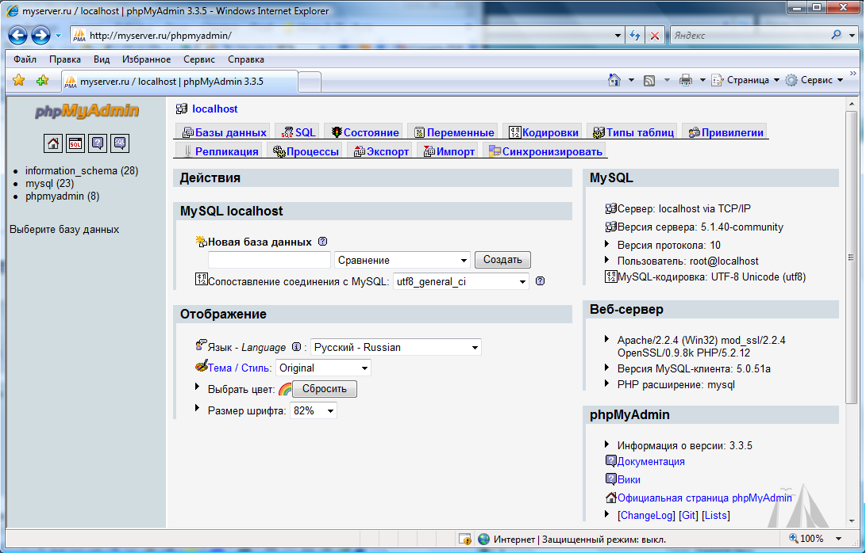

Для того, чтобы настроить все элементы phpMyAdmin (закладки, комментарии, журнал SQL-запросов, генерацию PDF-документов, и т.д.) необходимо создать базу данных PhpMyAdmin и разместить в ней таблицы.
В самом низу навигатационного меню есть ссылка Окно запроса, позволяющая использовать язык SQL для работы с таблицами и базами данных. Переход по данной ссылке откроете окно для работы с базами данных с помощью SQL–запросов. SQL-запросы, помещаются в файл scripts/create_tables.sql.

Главная страница PhpMyAdmin содержит две колонки ссылок:
- Для работы с MySQL
- Для работы с PhpMyAdmin

Просмотрим состояние MySQL. Для этого нажмите на ссылку MySQL. Эта ссылка открывает страницу со служебной информацией о работе сервера MySQL – время работы и время последнего запуска, статистику по сетевому трафику, статистику по типам запросов к серверу, значения статусных переменных.
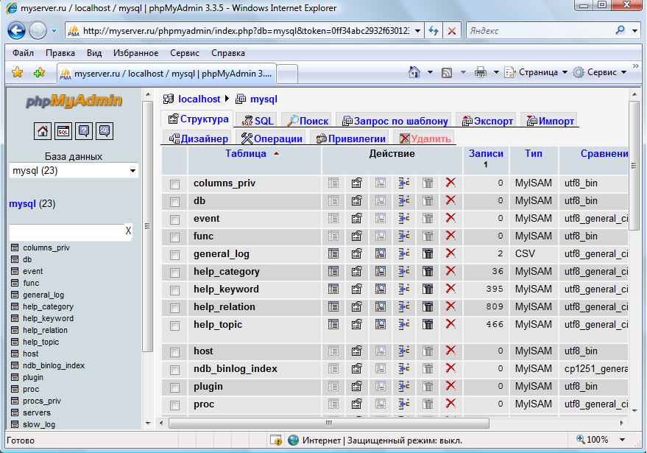

Создадим новую базу данных University. Для этого в текстовое поле «Новая база данных» укажите имя и нажмите кнопку «Создать».
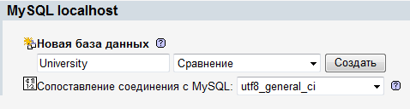

Сделайте базу данных University активной. Для этого в левом фрейме выберите базу University. Сейчас в базе нет таблиц.
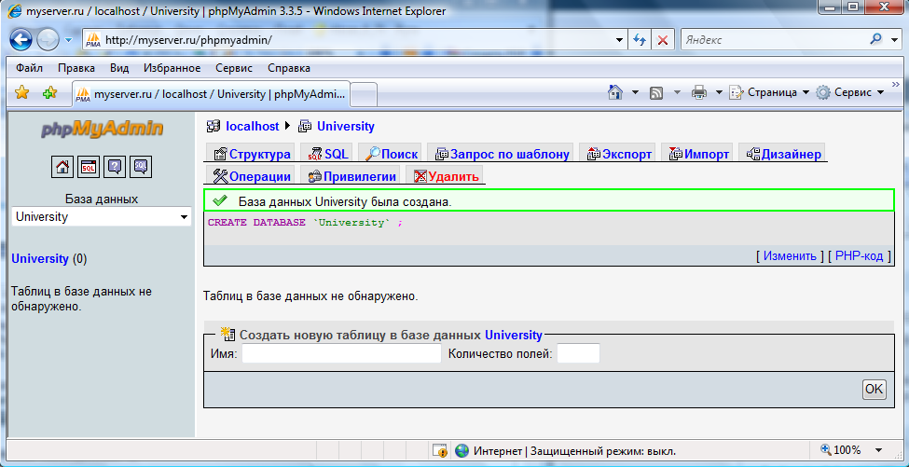
Создайте в базе данных таблицу Faculty, состоящую из пяти полей.
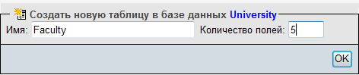
Укажите типы полей:
FacPK - int ключевое, autoincriment счетчик, primary – первичный ключ;
Name - varchar на 255 символов;
Dean - varchar на 255 символов;
Building – int;
Fond – double;

После того, как будут объявлены все поля и атрибуты полей, нажмите кнопку Сохранить.
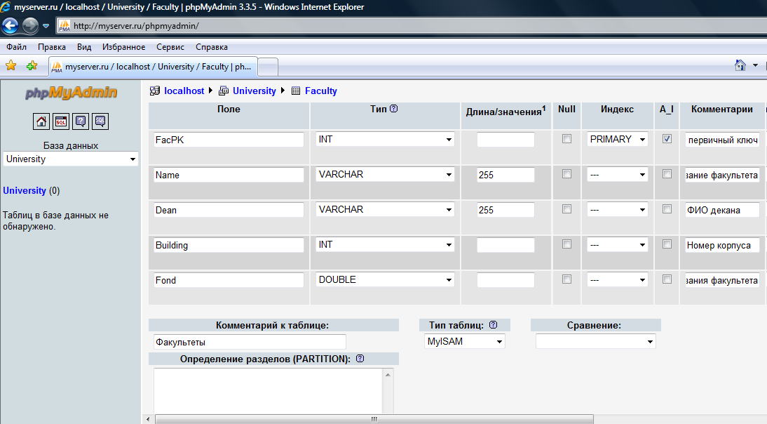

После нажатия кнопки Сохранить вам будет открыт режим Обзора, в котором будет отображен SQL-запрос создания таблицы, перечень полей и их атрибуты.
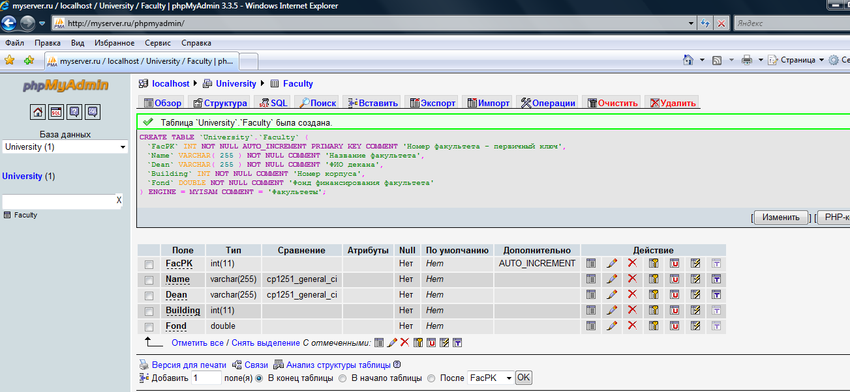

Используя команду верхнего навигатационного меню PhpMyAdmin «Вставить» добавьте информацию 5 факультетов (используйте данные таблицы 11.1, описанную выше).
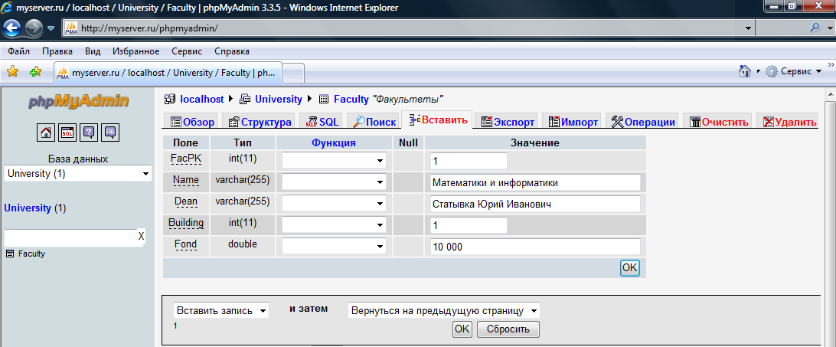

При этом, значение номера факультета (поле FacPK) устанавливать необязательно, так как был применен тип счетчик, т.е. автоматически будут присвоено очередное целое число.
Используя команду «Обзор» просмотрите таблицу.

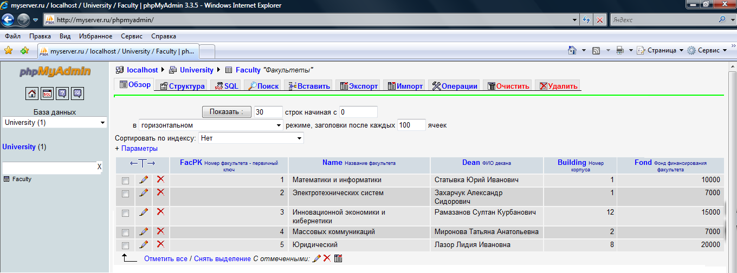

Создадим еще одну таблицу для учета кафедр университета.
Для этого в верхнем меню перейдите на ссылку University
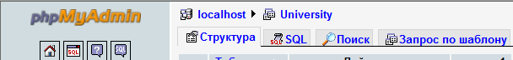

Введите название новой таблицы – Department (см. табл. 11.2). Укажите кол-во полей равным 6. введите самостоятельно поля и их типы.
DepPK - int ключевое, autoincriment счетчик, primary – первичный ключ;
Name - varchar на 255 символов;
FacFK – int;
Head - varchar на 255 символов;
Building - int;
Fond – double;

Однако, в этом описании полей мы не создали внешний ключ. Чтобы создать внешний ключ для соединения таблиц Кафедры с Факультетами, прибегнем к возможности создания SQL-запросов в интерфейсе PhpMyAdmin.
Для этого, после успешного создания таблицы Department перейдите на вкладку SQL. Введите следующий SQL-запрос на добавление внешнего ключа:

ALTER TABLE Department ADD CONSTRAINT FK_Dep1 FOREIGN KEY (FacFK) REFERENCES FACULTET (FacPK) ON DELETE CASCADE ON UPDATE CASCADE

Нажмите кнопку Ок внизу окна. У вас должно получится следующее:
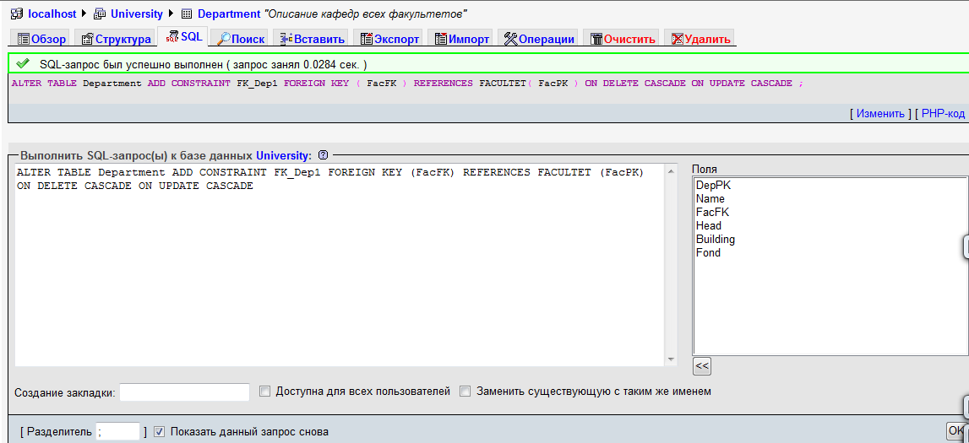

Теперь самостоятельно заполните таблицу 5 записями, согласно табл. 11.2.
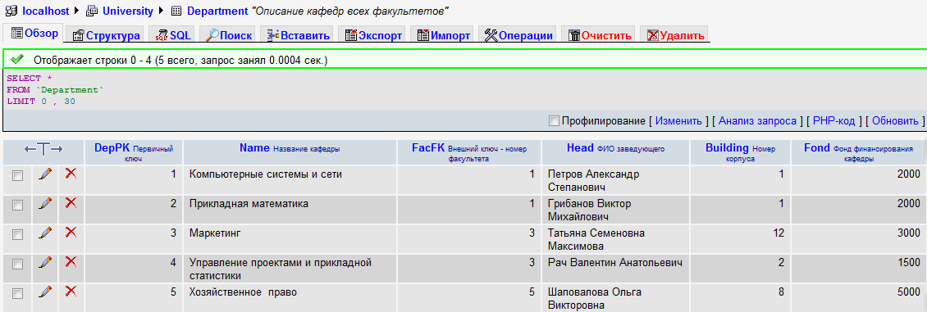

Можно просмотреть схему базы данных и установить связи между таблицами. Для этого перейдите на вкладку University

И нажмите вкладку Дизайнер

Будут отображены две наших таблицы Faculty и Department. Нажмите на кнопку Создать связь. Укажите последовательно откуда вы устанавливаете связь – а это поле FacPk из таблицы Faculty, и куда вы эту связь устанавливаете – а это поле FacFK таблицы Department. Эта связь подтверждает создание внешнего ключа. Сохраните изменения.
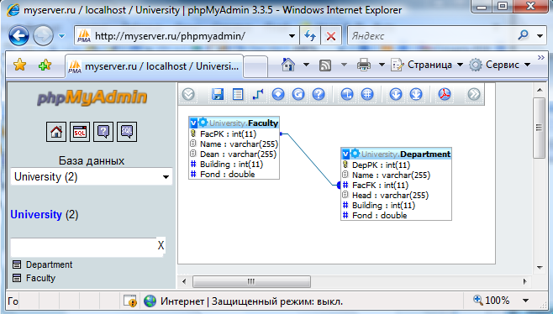

Таким образом, база данных создана и наполнена. Теперь в следующей лабораторной работе приступим к программированию, т.е. обработки данных БД с помощью сценариев PHP.

Самостоятельно выполнить:
Вариант 1: Создать в phpMyAdmin таблицу Группы со следующими полями : код группы -первичный ключ, название группы, кол-во студентов, ФИО старосты, код кафедры – внешний ключ. Связать таблицу с ранее созданными таблицами БД University.
Вариант 2: Создать в phpMyAdmin таблицу Студенты со следующими полями : код студента -первичный ключ, фамилия, имя, средний бал успеваемости, группа, код кафедры – внешний ключ. Связать таблицу с ранее созданными таблицами БД University.
Вариант 3: Создать в phpMyAdmin таблицу Преподаватели со следующими полями : код преподавателя - первичный ключ, фамилия, имя, отчество, должность, код кафедры – внешний ключ. Связать таблицу с ранее созданными таблицами БД University.
Вариант 4: Создать в phpMyAdmin таблицу Дисциплины со следующими полями: код дисциплины -первичный ключ, название дисциплины, кол-во часов, форма контроля, код кафедры – внешний ключ. Связать таблицу с ранее созданными таблицами БД University.
Вариант 5: Создать в phpMyAdmin таблицу Деканат со следующими полями : код деканата - первичный ключ, ФИО декана, телефон, номер аудитории, код факультета – внешний ключ. Связать таблицу с ранее созданными таблицами БД University.
Вариант 6: Создать в phpMyAdmin таблицу Вспомогательный персонал со следующими полями : код работника - первичный ключ, ФИО, телефон, должность, аудитория, код факультета – внешний ключ. Связать таблицу с ранее созданными таблицами БД University.
Вариант 7: Создать в phpMyAdmin таблицу Группы со следующими полями : код группы -первичный ключ, название группы, кол-во студентов, ФИО старосты, код кафедры – внешний ключ. Связать таблицу с ранее созданными таблицами БД University.
Вариант 8: Создать в phpMyAdmin таблицу Студенты со следующими полями : код студента -первичный ключ, фамилия, имя, средний бал успеваемости, группа, код кафедры – внешний ключ. Связать таблицу с ранее созданными таблицами БД University.
Вариант 9: Создать в phpMyAdmin таблицу Преподаватели со следующими полями : код преподавателя - первичный ключ, фамилия, имя, отчество, должность, код кафедры – внешний ключ. Связать таблицу с ранее созданными таблицами БД University.
Вариант 10: Создать в phpMyAdmin таблицу Дисциплины со следующими полями: код дисциплины -первичный ключ, название дисциплины, кол-во часов, форма контроля, код кафедры – внешний ключ. Связать таблицу с ранее созданными таблицами БД University.

